I – Diagramme à bâtons :
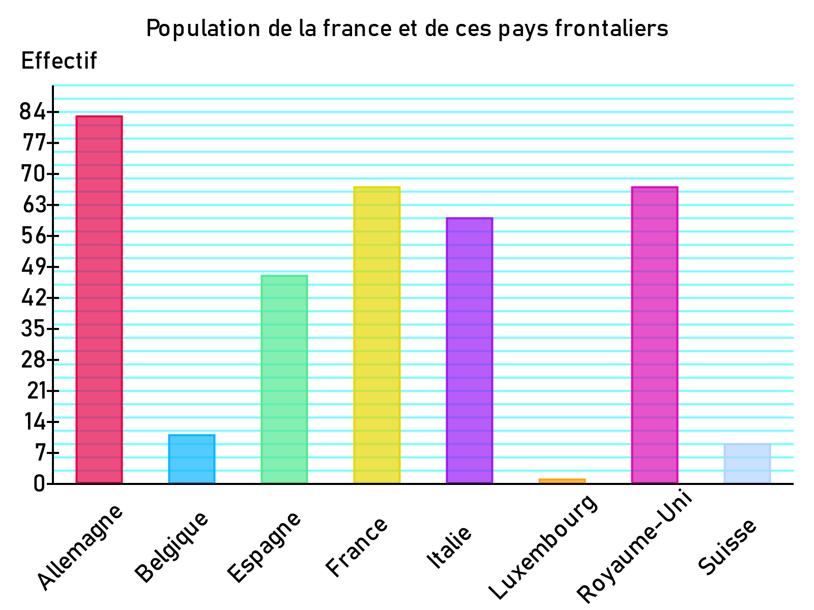

  - Exemple :
Pays | Allemagne | Belgique | Espagne | France | Italie | Luxembourg | Royaume-Uni | Suisse
Population (en million) | 84 | 11 | 47 | 67 | 60 | 1 | 67 | 9

II – Diagramme cartésien :

Exemple :
Diagramme cartésien montrant l'évolution de la vitesse d'Usain Bolt en fonction de la distance parcourue en 2009 sur 100 m.
On peut lire par exemple que à 30 m, sa vitesse était de 11 m/s.
Distance (m) | 0 | 10 | 20 | 30 | 40 | 50 | 60 | 70 | 80 | 90 | 100
Vitesse (m/s) | 0 | 5,4 | 9,8 | 11 | 11,5 | 11,8 | 12,2 | 12,2 | 12,2 | 12 | 11,1
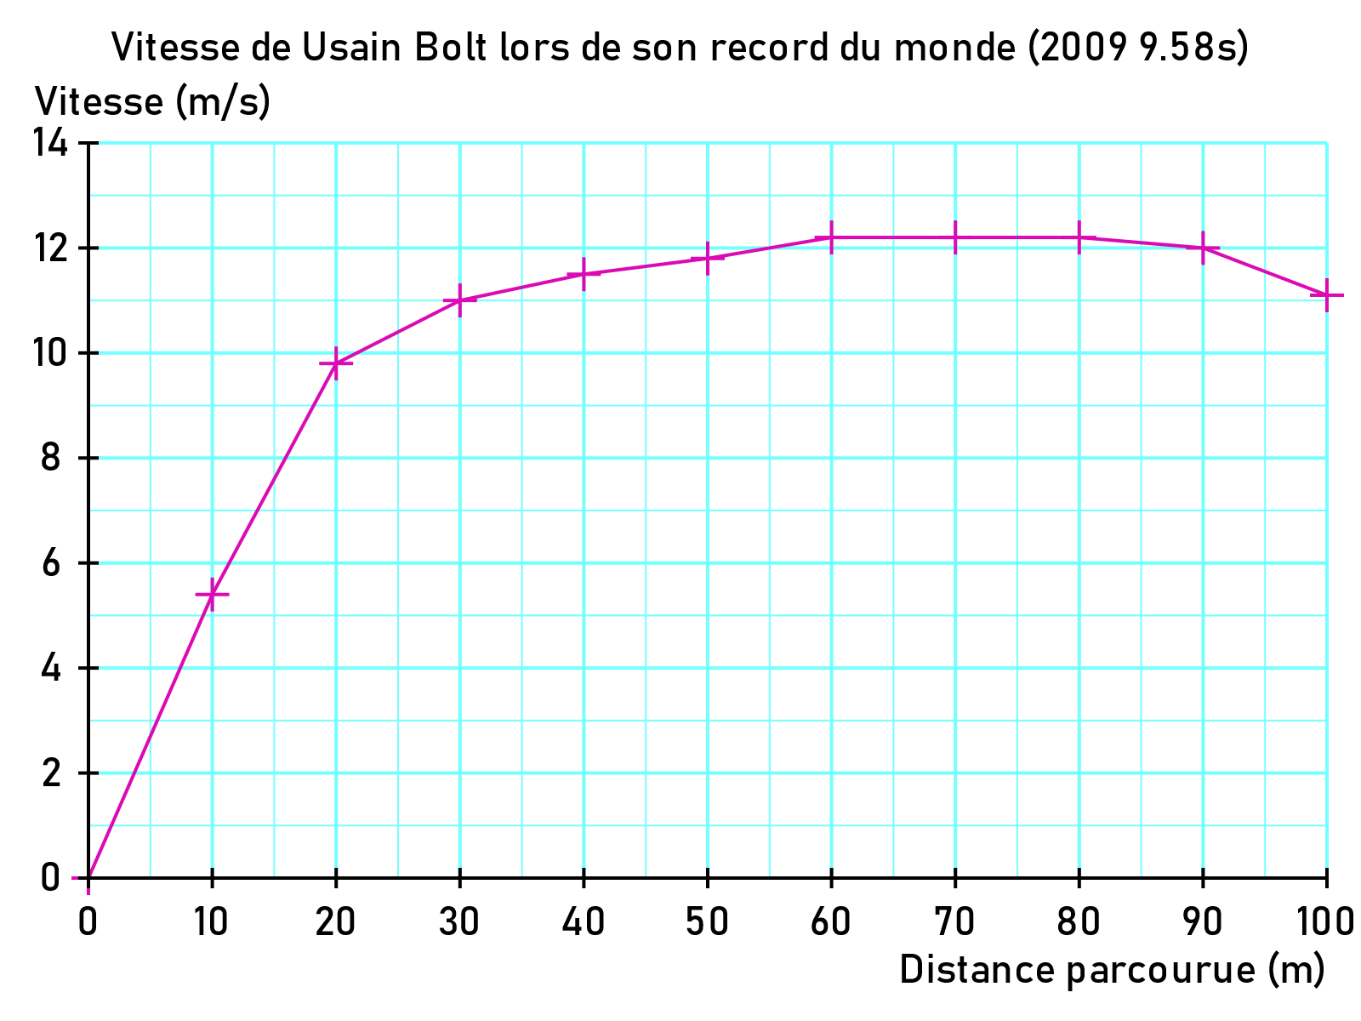

Remarque :
  - On utilise souvent ce type de diagramme pour représenter l'évolution d'une grandeur en fonction du temps.

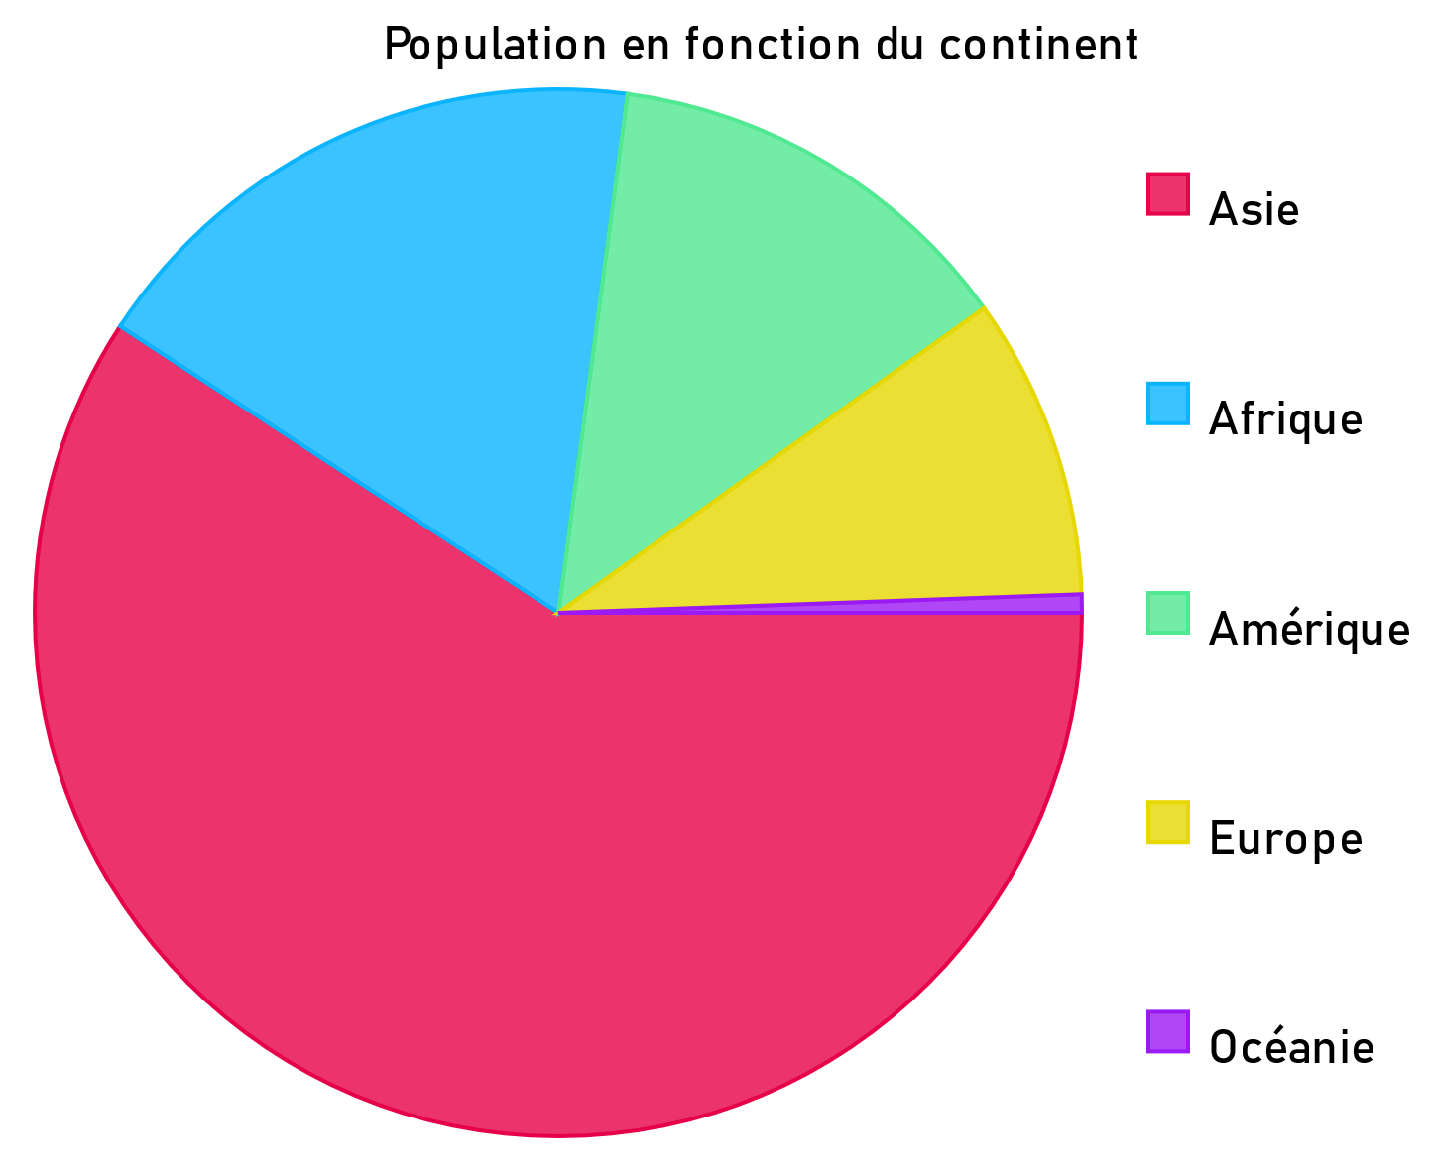
III – Diagramme circulaire :

  - Exemple :
Diagramme circulaire de la population mondiale par continent en 2022.
Ici on peut voir que c'est l'Asie qui regroupe la plus grande partie de la population mondiale.
Continent | Asie | Afrique | Amérique | Europe | Océanie | Total
Population | 4 722 635 000 | 1 426 736 000 | 1 037 140 000 | 743 556 000 | 45 039 000 | 7 975 106 000
Angle (°) |  |  |  |  |  | 360°

